|  |  |
| --- | --- |
| **TRƯỜNG THCS DỊCH VỌNG**  **Năm học 2014 – 2015** | **ĐỀ KIỂM TRA HỌC KÌ I**  **MÔN: TOÁN 7**  *Thời gian: 90 phút* |

1. **Trắc nghiệm**: Chọn câu trả lời đúng

**Câu 1**: Kết quả của phép tính  là

1.  B.  C.  D. 

**Câu 2**: Nếu  thì x bằng:

1. 5 B. 10 C. 25 D. Một kết quả khác

**Câu 3**: Tìm trong các điểm sau, điểm nào thuộc đồ thị hàm số 

1.  B.  C.  D. 

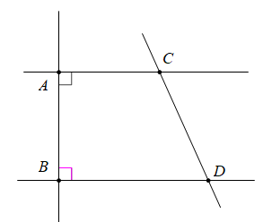**Câu 4**: Cho hình vẽ, tính số đo của góc 

1.  C. 
2.  D. 



1. **Tự luận:**

**Bài 1 (1 điểm):** Thực hiện phép tính

1.  b) 

**Bài 2 (2 điểm):** Tìm x, y biết

1.  và  b)  c) 

**Bài 3 (1 điểm):** Biết số học sinh giỏi học kì I của 3 khối 6; 7; 8 của một trường THCS tỉ lệ với 8; 9; 10. Hãy tính số học sinh giỏi của mỗi khối 6; 7; 8. Biết số học sinh giỏi cả 3 khối là 270 em.

**Bài 4 (3,5 điểm):** Cho  E là trung điểm của BC. Lấy D thuộc tia đối của tia EA sao cho 

1. Chứng minh rằng: 
2. Chứng minh rằng: AC // BD
3. Kẻ     Chứng minh 
4. Chứng minh 3 điểm I, E, K thẳng hàng.

**Bài 5 (0,5 điểm):** Tìm các số a, b biết:

